**E1855** *scheda creata il 18 settembre 2025*

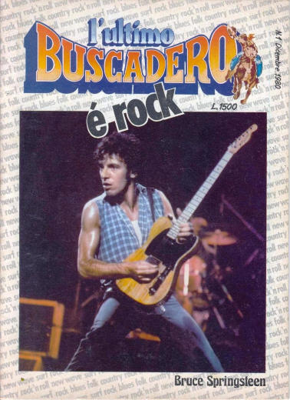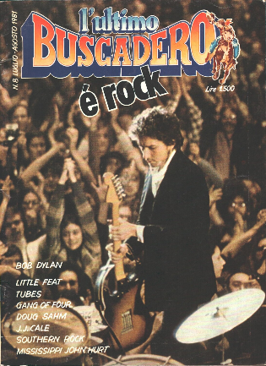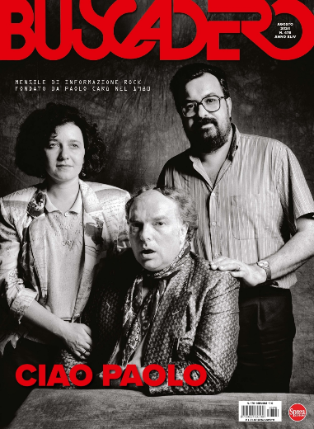

**Descrizione storico-bibliografica**

L'**\*ultimo buscadero**. - N. 1 (dicembre 1980)- n. 52 (ottobre 1985). - Milano : [s. n.], 1980-1985. - 6 volumi. ((Mensile. - CFI0341608

Variante del titolo: L'*ultimo buscadero è rock

**\*Buscadero** : mensile d'informazione rock. - N. 53 (novembre 1985)- . – Milano : L’ultimo buscadero, 1985- . – volumi : ill. ; 29 cm. ((11 n. l’anno. – Il luogo di pubblicazione e l’editore variano: Gallarate; dal n. 479 (2024): Cernusco sul Naviglio : Sprea. - Copertine e sommari dal 2014 a: <https://www.buscadero.com/archivio/archivio-2014/>. - ISSN 1827-5540. - CFI0341606

Soggetto: Musica rock – Periodici